«Играем вместе»
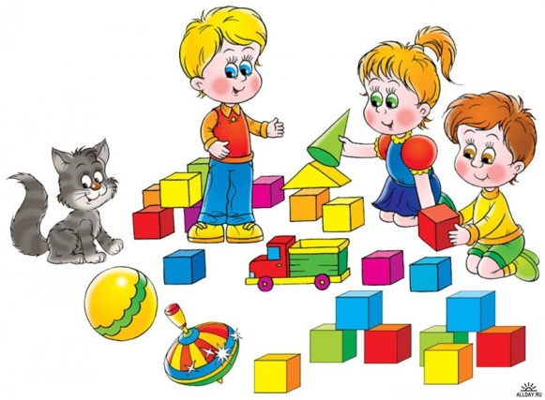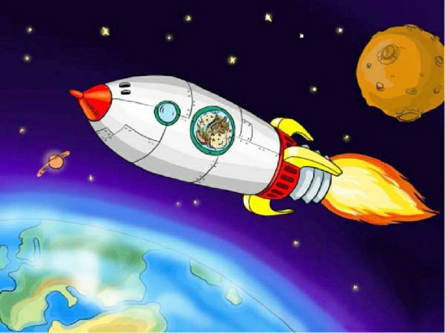
10.04.2020
Образовательная область: Физическая культура
Тема: «Смелые - умелые»
Цель: Формирование у ребенка навыков здорового образа жизни.

Задачи:
1. Развивать физические качества личности: быстроту, ловкость, выносливость, подвижность, внимательность.
2. Совершенствовать технику выполнения двигательных действий, быстроту и ловкость ориентировки в игровых ситуациях, быстроту двигательной реакции.

Загадка 1
На корабле воздушном,
Космическом, послушном,
Мы, обгоняя ветер,
Несемся на …
***
Загадка 2
Планета голубая,
Любимая, родная,
Она твоя, она моя,
И называется …
***
Чтоб ракетой управлять,
Нужно смелым, сильным стать.
Слабых в космос не берут,
Ведь полет — не легкий труд!
Не зевай по сторонам,
Ты сегодня — космонавт!
Начинаем тренировку,
Чтобы сильным стать и ловким,
Повернулись в круг лицом,
Упражнения начнем!

Игра «Кто быстрее соберет космический мусор»
На полу разбросаны картонные фигурки, скомканные бумажки, мелкие игрушки. По команде под музыку дети собирают «космический мусор» в корзинки. Выигрывает тот, кто соберёт больше.
Игра « Правая - левая».
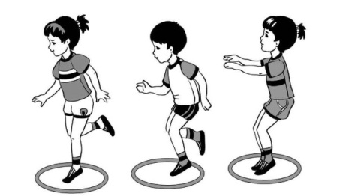
Прошу встать, поставить руки на пояс и легонько попрыгать то на одной ноге, то на другой. По моей команде вы должны выставить вперед ту ногу, которую я назову.
Прыг, прыг, прыжок,
Прямо с пятки на носок. Правая!
Прыг, прыг, прыжок,
Прямо с пятки на носок. Левая!

Игра «Бег с воздушными шарами»

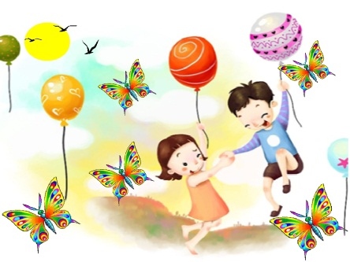
Каждому участнику забега дается воздушный шарик, который нужно переправить в другой конец комнаты (либо длинного стола), не касаясь его руками. На шарик можно дуть, подталкивать ногами (или локтями, если «забег» проходит на столе), подбородком, носом. Можно расположить на пути следования игроков препятствия — например, преграду или что-то похожее тоннель.

Игра «Мишень»

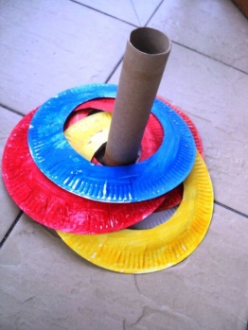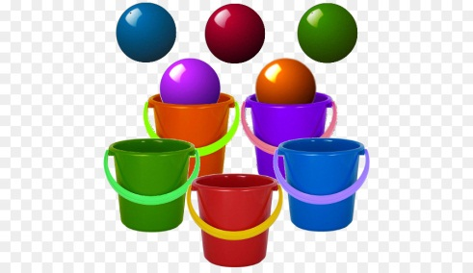
Тренируем меткость детей в домашних условиях. Мишенью для игры может послужить что-угодно: пластиковая пятилитровая бутыль, в которой вырезано отверстие для мячей, корзинка или детское ведерко. Далее из фольги делаем мячики и пробуем попадать в мишень. Усложняем условия: целимся по очереди левой и правой руками. Можно устроить семейные соревнования: кто забросит больше шариков в мишень за определенное время или одновременно после команды «Начали!»

Игра «Космическая дискотека»

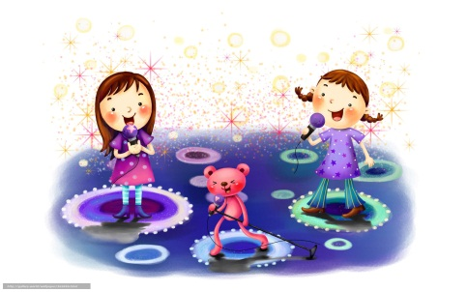
Включаем ритмичную музыку и танцуем вместе с ребенком. Представляя, что находимся в космическом пространстве и изображаем причудливые движения! В течение дня можно устроить несколько таких музыкальных пауз!!!

